Развој међупредметне компетенције Одговоран однос према здрављу

ОШ „Јован Јовановић Змај“ Панчево
Временска динамика: септембар, 2021. године
Исхрана и физичка активност - пројекат „Башта на тањиру“
Реализатори:
- Весна Батало, педагог школе
- Маја Марошан Михајловић, психолог школе
- Учитељи другог разреда

АКТИВНОСТ
Назив теме | Исхрана и физичка активност
Тип школе (основна или средња) | Основна школа
Узраст ученика | 2. разред
Број учесника | 25
Оквирно време реализације активности | 7 дана
Место активности | ОШ „Јован Јовановић Змај“, Панчево  учионица, школска кухиња
Наставни предмети са којима је тема повезана | Свет око нас, физичко и здравствено васпитање, страни језик, ликовна култура
Циљ активности | - Усвајање основних знања о здравој исхрани и правилима здравог живота  - Стицање основних знања о утицају исхране и физичке активности на здравствено стање организма.
Очекивани исходи | По завршетку активности, ученик ће бити у стању да:  - активно учествује у очувању сопственог здравља  - припреми здрав оброк – ужину  - именује на енглеском/немачком језику воће и поврће и друге намирнице  - Сарађује са вршњацима у заједничким активностима  - Придржава се договорених правила понашања у школи и прихвата последице ако их прекрши  - Усмено описује ствари из непосредног окружења  - Учествује у сценском извођењу текста  - Обликује усмену поруку служећи се одговарајућим речима  - Групише предмете са заједничким својствима  - Опише, својим речима, визуелне карактеристике по којима препознаје облике и простор  - Уочи разлику између здравог и болесниг стања  - Схвати значај коришћења воћа и поврћа у исхрани  - Правилно се понаша за столом  - Одржава личну хигијену
Образложење теме  Зашто је ова важна важна?  Како се може повезати с другим темама / знањимаученика?  Како ће она утицатина даље учење и развијање знања у области здравственог васпитања?  Како се она може повезати са искуством ученика и њиховим потребама?  Како се ова тема може обрадити са више становишта?  Како ова тема може послужити за додатна истраживања, анализе, дискусије...?  Који аспекти теме захтевају даље истраживање или активности ученика? | Тема је важна, јер се бави очувањем здравља и превенцијом болести.  Може се повезивати са другим темама из предмета природа и друштво, које се баве здрављем и превенцијом болести.  Ученици ће бити подстакнути да проучавају и практикују и друге аспекте здравих животних стилова.  Ученици ће пренети стечена знања на остале чланове породице и активно мењати нездраве навике које су се евентуално практиковале.  Ученици могу да истражују путем интернета какве животне навике имају њихови омиљени спортисти, певачи, глумци итд, као и чланови уже и шире породице.  Осмишљавање здравих дневних и недељних јеловника, практиковање спортских активности
Неопходна средства / ресурси | Интерактивна табла, интернет, воће, поврће
Остали учесници активности (родитељи, локална заједница...) | Родитељ као гост/стручњак - нутрициониста
Предлог активности по фазама | Почетна (припремна) фаза:  Од ученика се тражи да израде извештај о свом недељном јеловнику и физичкој активности.  Фаза реализације:  Гост/стручњак:  - заједно са ученицима анализира њихове извештаје и даје им повратну информацију и образложење.  - ученицима даје неопходне информације о исхрани.  - Упознаје их са здравим и штетним начинима припреме и конзумирања хране  - Упознаје их са „пирамидом исхране“  - Даје предлоге и заједно са ученицима прави здрав недељни јеловник  Ученици:  - међусобом деле улоге ради успешније реализације добијеног задатка  - истражују према унапред утврђеним питањима  - раде у групи  - израђују цртеже и моделе воћа и поврћа од пластелина  - презентују резултате свог рада  - праве изложбу радова  - припремају намирнице за воћну салату  - праве воћну салату  - Оцењују свој допринос у процесу рада  Учитељ:  - Мотивише ученике током реализације активности на часу  - Формира и организује рад по групама  - Разрађује задатке/кораке у реализацији часа  - Усмерава и подстиче активност ученика  - Позива родитеље да процене рад и дегустирају производе  - Оцењује ефекте активности на часу  Фаза евалуације:  Ученици воде дневник о томе шта једу и колико се баве физичком активношћу и након недељу дана о томе извештавају једни друге. Извештаји се презентују родитељима на заједничком састанку у школи.
Начин праћења и евалуације | Разговор са ученицима, тестови знања, повратне информације од родитеља.

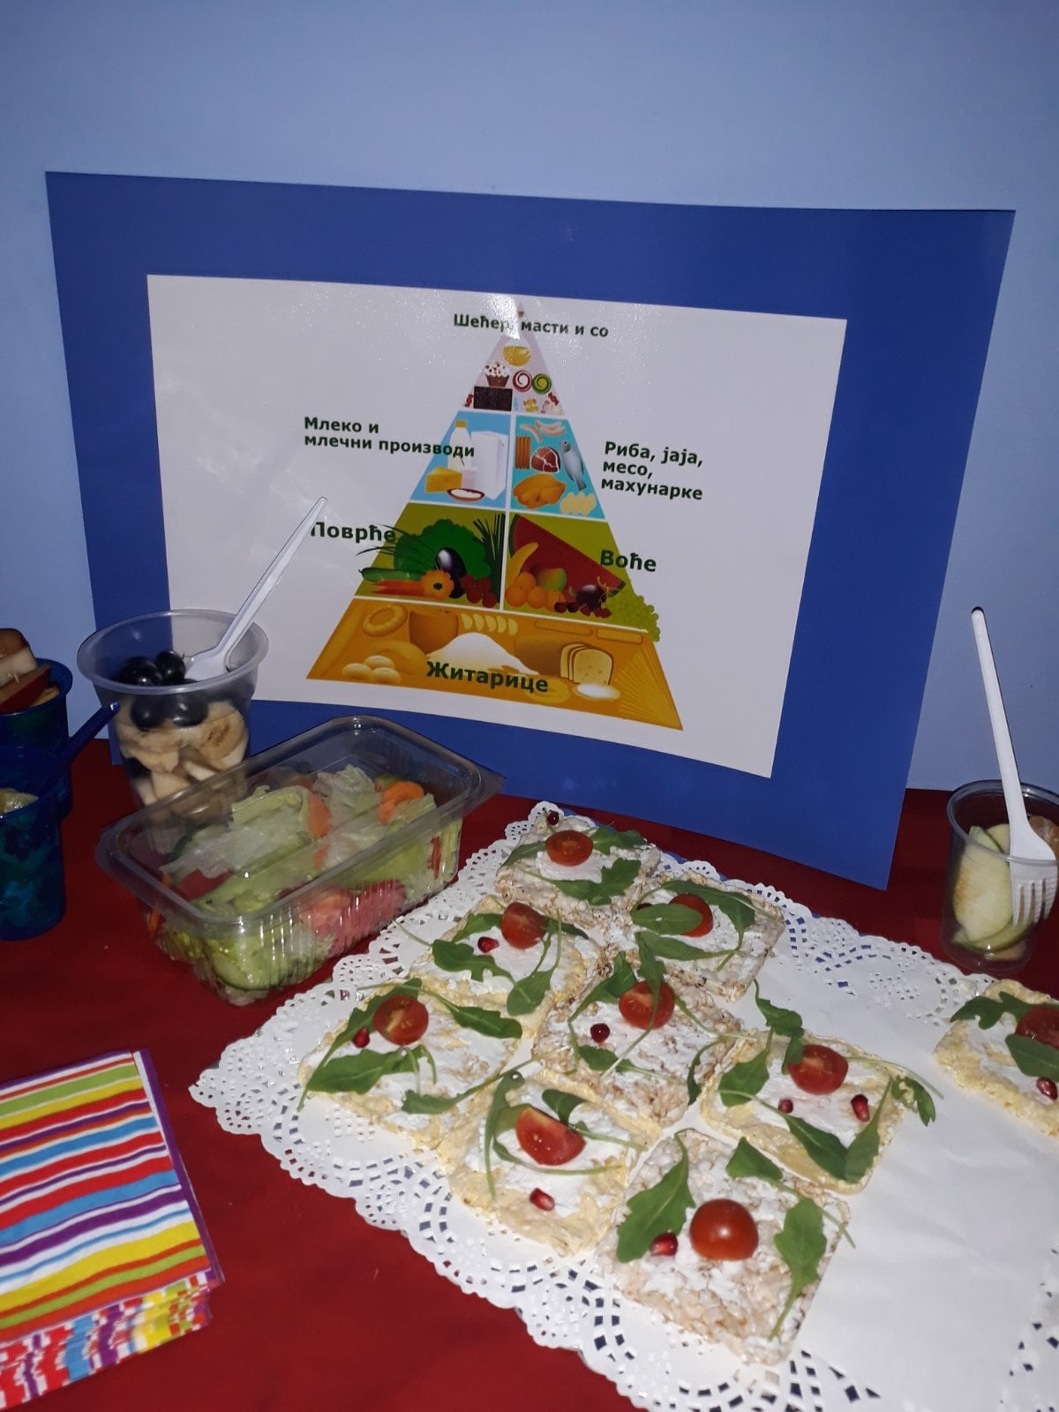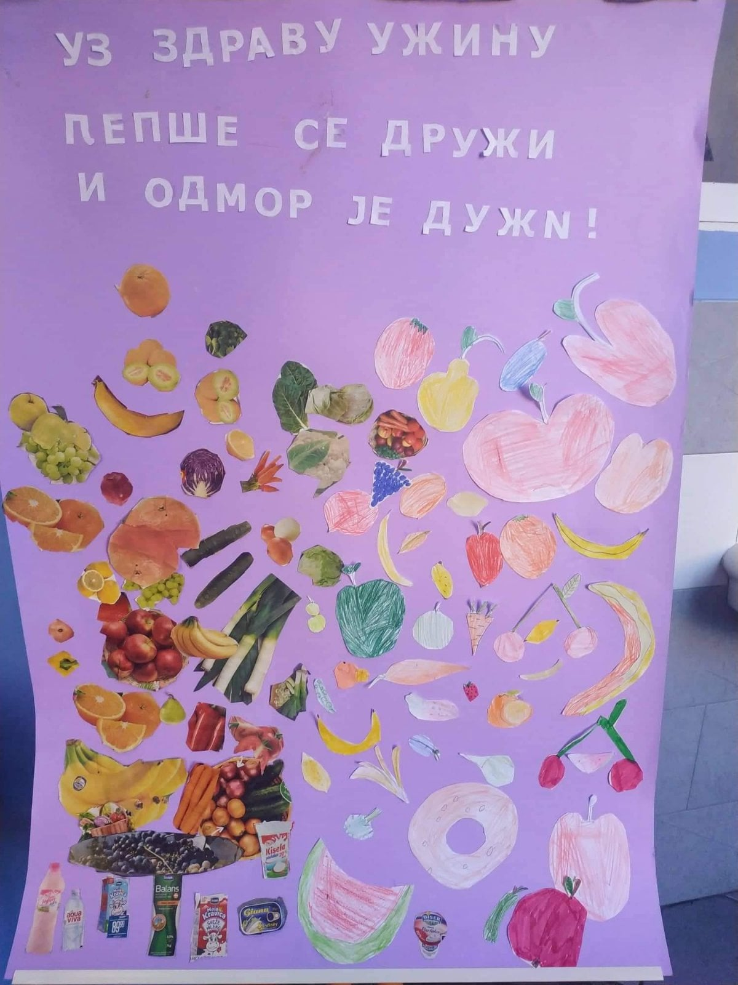
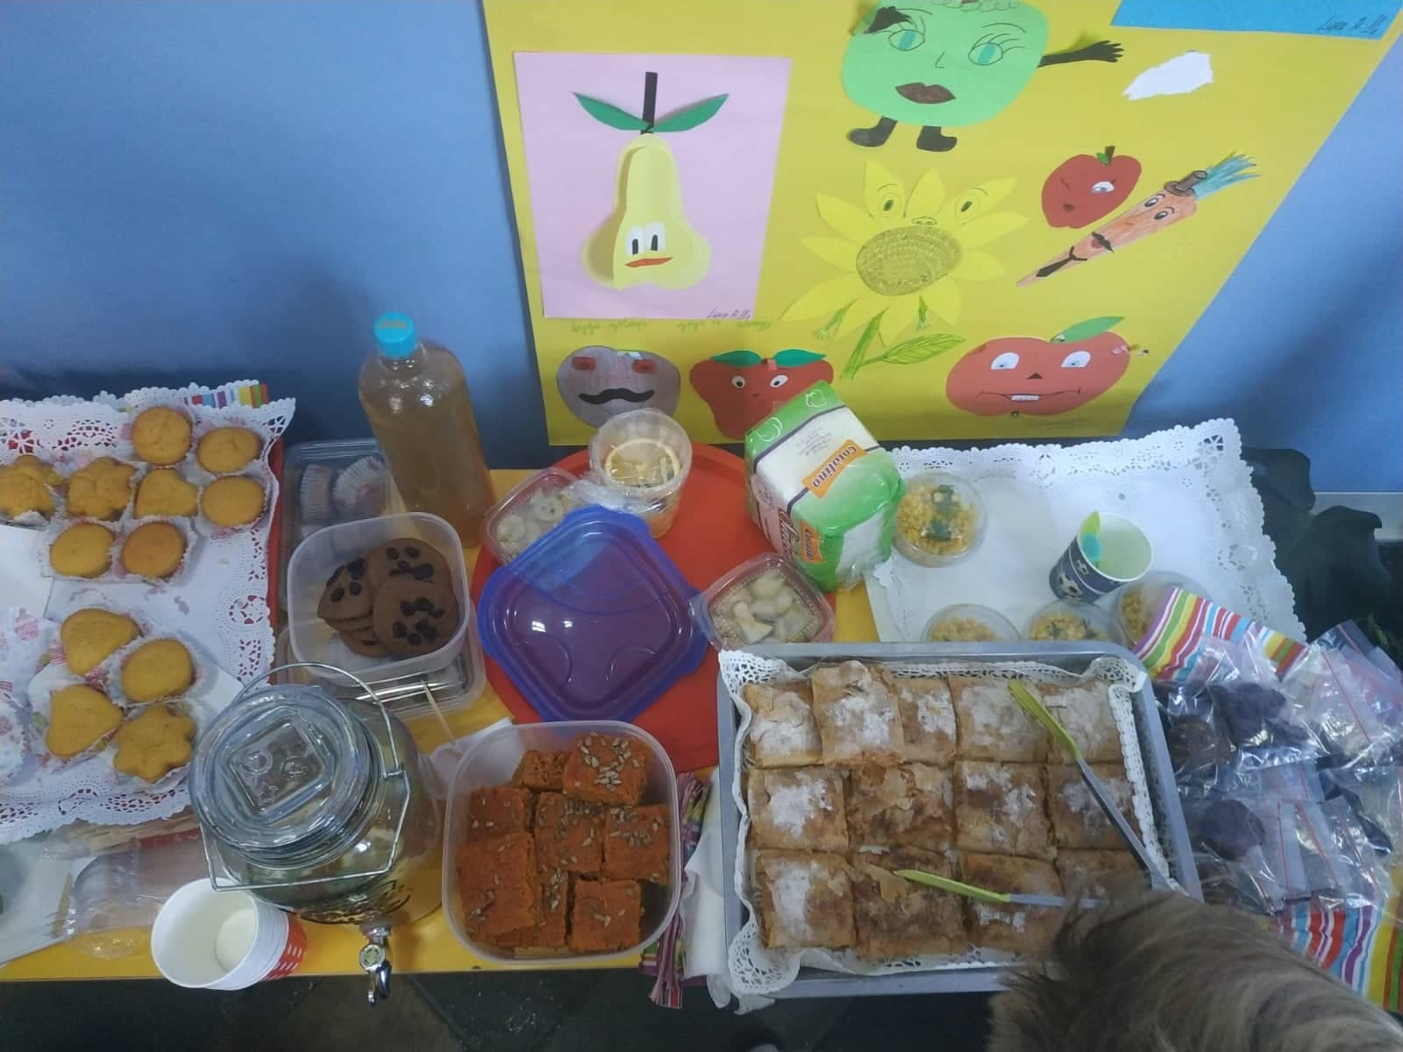
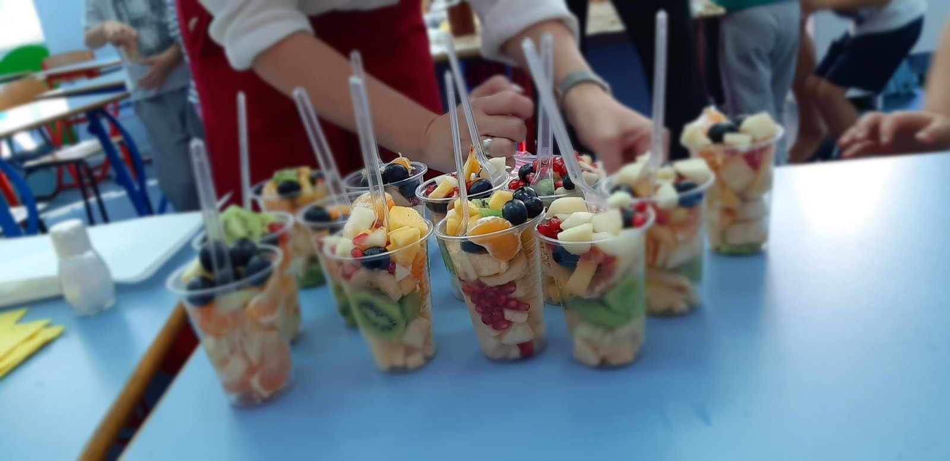

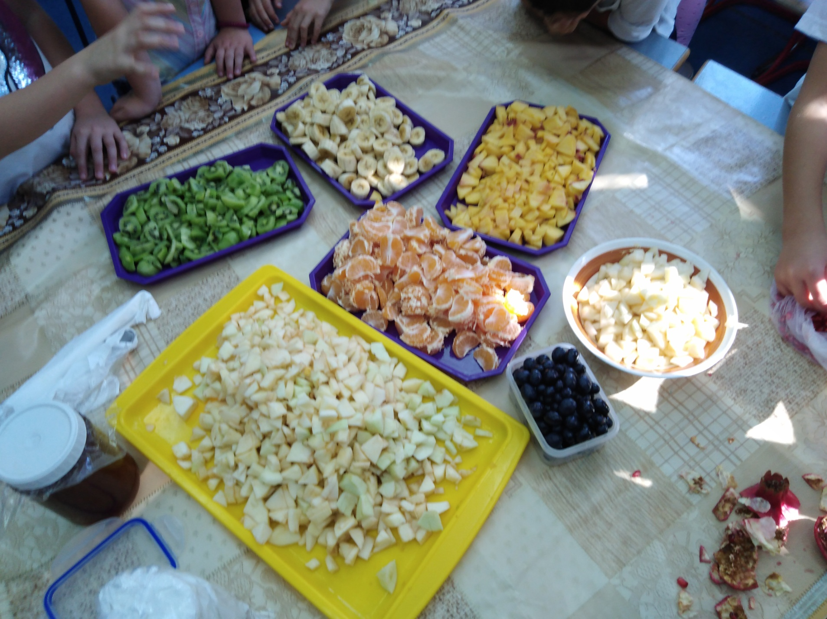
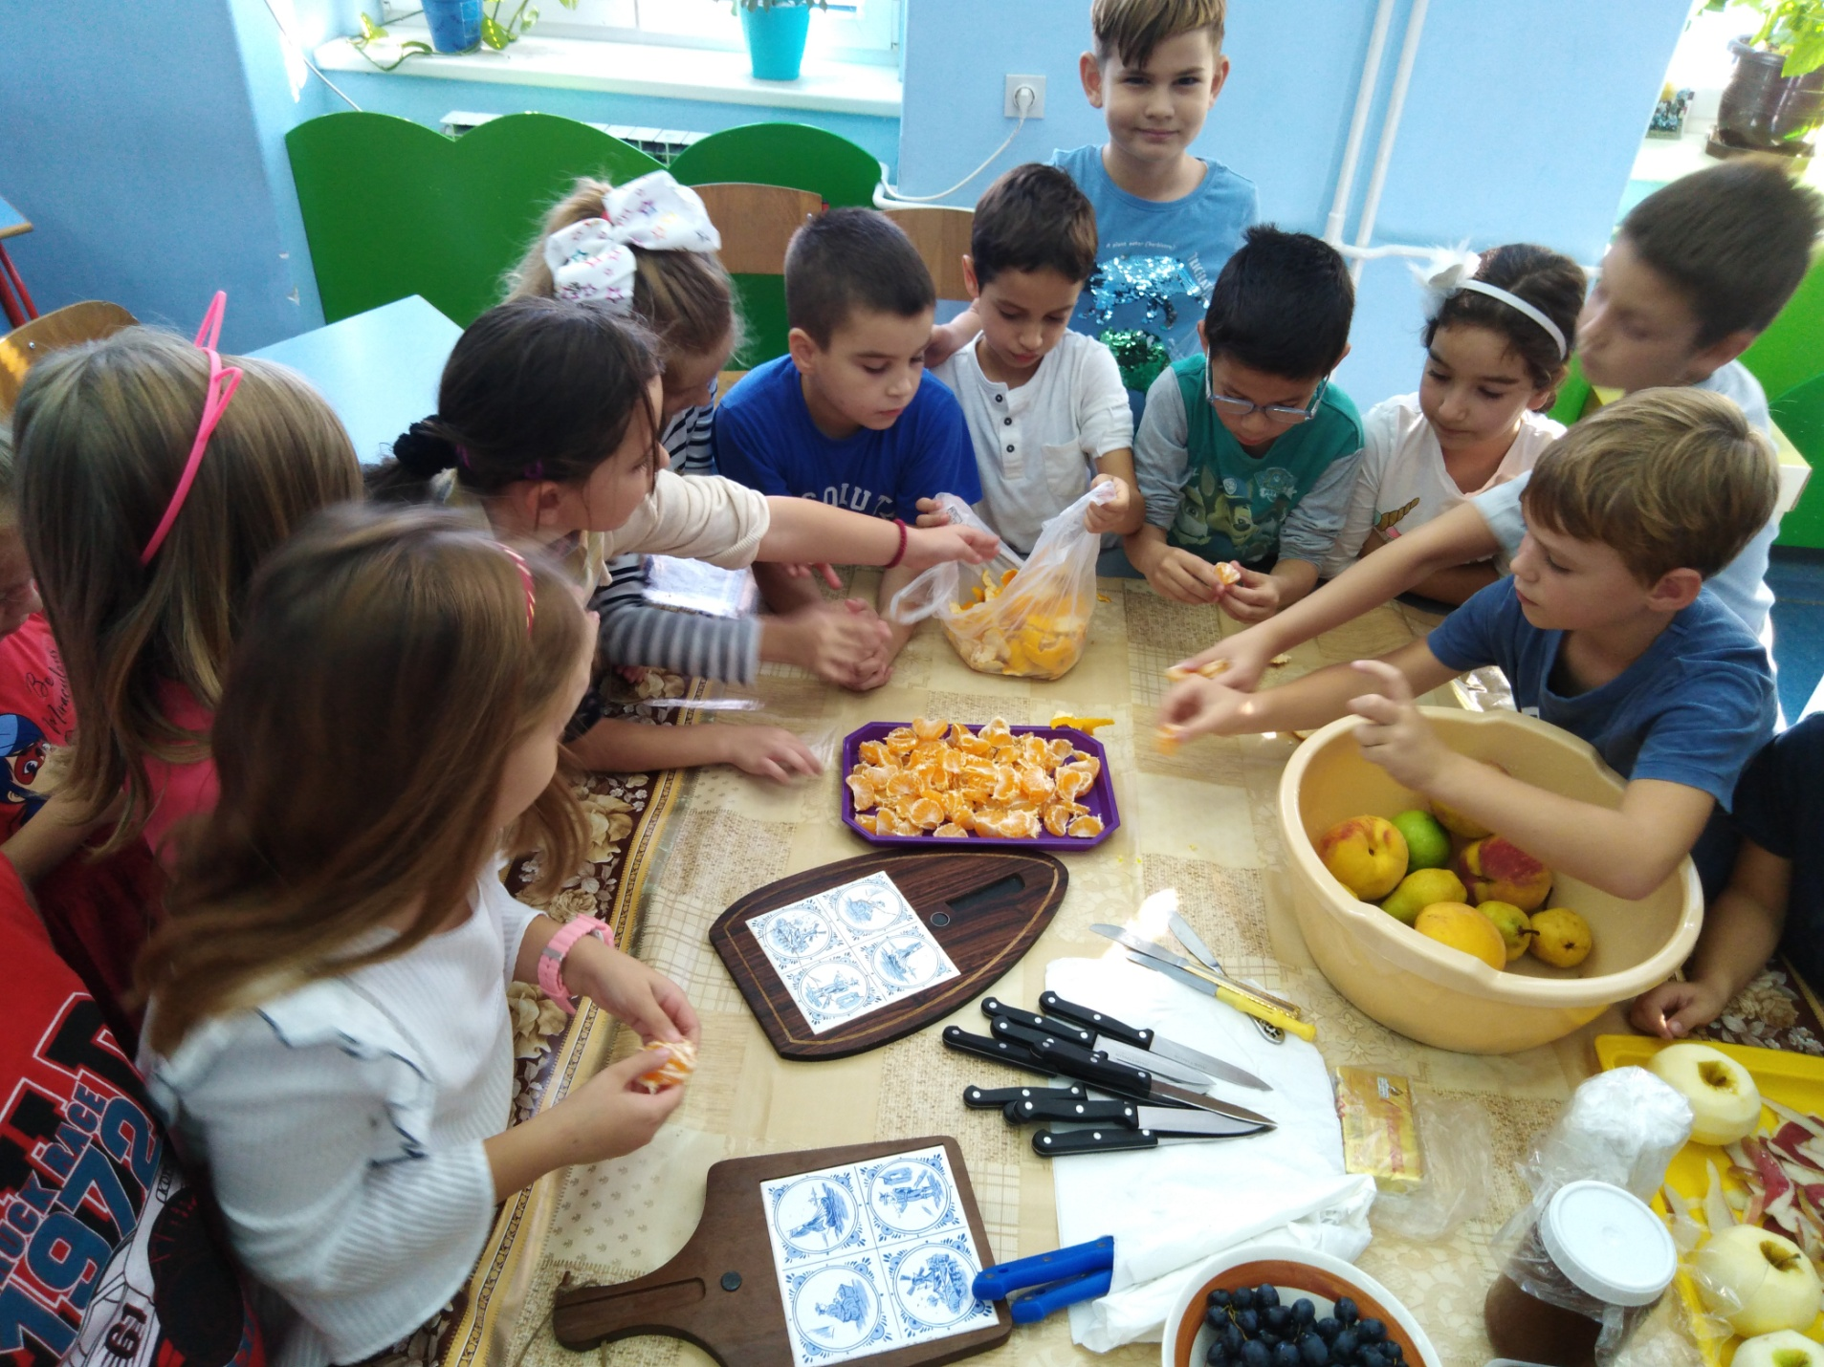

Одабрати једну од понуђених тема: Појам здравља; Превенција и контрола болести; Употреба психоактивних супстанци; Исхрана и физичка активност; Лична хигијена; Ментално здравље; Превенција повреда; Здравље породице; Животна средина и здравље; Здравље заједнице
Ово поље није обавезно и попуњава се само уколико активност то захтева.

